บทที่ 2

ขั้นตอนการดำเนินงาน
คณะที่ปรึกษาจะดำเนินงาน โครงการค่าสำรวจและประเมินสภาพโครงข่ายทางหลวง
เพื่อเพิ่มประสิทธิผลการใช้จ่ายงบประมาณบำรุงรักษาทางหลวงในระยะยาว ปี 2567 ตามผังการดำเนินงาน สรุปได้ดังนี้
- พื้นที่การสำรวจโดยใช้หลักเกณฑ์ในการวางกรอบเส้นสำรวจภายในพื้นที่รับผิดชอบของสำนักงาน
ทางหลวงที่ 1 - 18 ซึ่งไม่รวมถึงพื้นที่ในจังหวัดชายแดนใต้ตาม พ.ร.บ. รักษาความมั่นคงภายในราชอาณาจักร ได้แก่ จังหวัดปัตตานี จังหวัดยะลา และจังหวัดนราธิวาส รวมถึง 4 อำเภอในจังหวัดสงขลา ได้แก่ อำเภอเทพา อำเภอนาทวี อำเภอจะนะ และอำเภอสะบ้าย้อย
- จัดทำแผนการสำรวจระยะทางในการจัดทำแผนไม่น้อยกว่า 30,000 กิโลเมตร และทำการส่งมอบแผนการสำรวจเป็นรายแขวงทางหลวง เพื่อรอรับการอนุมัติจากเจ้าหน้าที่แขวงทางหลวงภายในพื้นที่ พร้อมทั้งความเห็นชอบจากสำนักงานทางหลวง และคณะกรรมการก่อนทำการเข้าสำรวจภายในพื้นที่ โดยการจัดทำแผนสำรวจด้วยอุปกรณ์ LCMS ระยะทาง 21,000 กิโลเมตร แแผนสำรวจด้วยอุปกรณ์
Laser Profile ระยะทาง 9,000 กิโลเมตร
- ตรวจสอบอุปกรณ์เครื่องมือเลเซอร์ใช้สำรวจ และชุดอุปกรณ์ที่เกี่ยวข้อง ได้แก่ ชุดอุปกรณ์ค่าความเสียหาย, ชุดอุปกรณ์วัดระยะทาง, ชุดอุปกรณ์รับค่าพิกัด, ชุดอุปกรณ์ถ่ายภาพ โดยทำการทดสอบคุณภาพ
ของอุปกรณ์ที่ใช้ในการสำรวจตลอดจนทั้งโครงการ
- สำรวจสายทาง/ประมวลผล จากข้อมูลจัดทำแผนการสำรวจทำการสำรวจสายทางด้วยชุดอุปกรณ์สำรวจ เพื่อจัดเก็บค่าความเสียหาย (IRI, Rutting, MPD) ค่าพิกัดตำแหน่ง GPS และภาพถ่ายจากชุดอุปกรณ์ถ่ายภาพ ทั้งภาพถ่ายสองข้างทางและภาพถ่ายความเสียหายผิวทาง
- ตรวจสอบข้อมูลจากการสำรวจ (QC1) จากข้อมูลการสำรวจ ดำเนินการตรวจสอบความครบถ้วน
ของข้อมูลค่าพิกัดตำแหน่ง GPS ค่าสภาพทาง ภาพถ่ายสองข้างทาง และภาพถ่ายความเสียหายผิวทาง เพื่อให้ผลการสำรวจตรงตามแผนงานที่วางแผนไว้ไม่น้อยกว่า 30,000 กิโลเมตร
- จัดทำข้อมูลตามโครงสร้าง Roadnet ดำเนินการจัดโครงสร้างข้อมูลจากกการสำรวจ โดยนำค่าความเสียหาย (IRI, Rutting, MPD) ค่าพิกัดตำแหน่ง GPS และภาพถ่ายสองข้างทาง เพื่อเตรียมนำเข้าระบบฐานข้อมูลโครงข่ายทางหลวง (Roadnet)
- ประมวลผลข้อมูลสภาพผิวทาง ดำเนินการประเมินความเสียหายสภาพผิวทาง โดยแบ่งออกเป็น
2 ประเภท ได้แก่ ผิวทางลาดยาง และผิวทางคอนกรีต จากระบบประมวลผลแบบอัตโนมัติ (Automatic Cracking Detection) และจากโปรแกรมวิเคราะห์ความเสียหายผิวทางจากภาพถ่าย
- การตรวจสอบข้อมูลก่อนนำเข้าระบบ (QC2) จัดเตรียมข้อมูลจากการจัดทำข้อมูลตามโครงสร้าง
และประมวลผลข้อมูลสภาพผิวทางแล้วเสร็จ ทางเจ้าหน้าที่ดำเนินการตรวจสอบความถูกต้อง
เชิงตำแหน่งและตรวจสอบข้อมูลตรงตามโครงสร้างก่อนการนำเข้าระบบ
- จัดเก็บข้อมูลสู่ฐานข้อมูล Roadnet นำเข้าระบบจากโครงสร้างข้อมูลจัดเตรียมไว้ พร้อมทั้ง
การแสดงผลของข้อมูลบนระบบ Roadnet
- ตรวจสอบความสมบูรณ์ของข้อมูล (QC3) หลังจากการนำเข้าระบบฐานข้อมูล เจ้าหน้าที่ทำการตรวจสอบความสมบูรณ์ผ่านหน้าระบบโครงข่ายทางหลวง (Roadnet) พร้อมจัดทำบัญชีสายทางการตรวจสอบส่งมอบผลการสำรวจ
- ตรวจสอบเชิงคุณภาพข้อมูล QC4 และ QC5 หลังจากการส่งมอบผลการสำรวจที่ผ่านการตรวจสอบความสมบูรณ์ของที่ปรึกษา การตรวจสอบข้อมูล QC4 ขั้นตอนการตรวจสอบดำเนินงาน
โดยคณะกรรมการตรวจสอบข้อมูลความสอดคล้องและความครบถ้วนของข้อมูลที่แสดงผลบนระบบโครงข่ายทางหลวง (Roadnet) การตรวจสอบข้อมูล QC5 ขั้นตอนการตรวจสอบดำเนินโดยเจ้าหน้าที่แขวงทางหลวงและสำนักงานทางหลวง เนื่องจากเป็นเจ้าของพื้นที่การตรวจสอบข้อมูลสำรวจ
จะทราบถึงตำแหน่งความถูกต้องตามสภาพความเป็นจริงของพื้นที่
- ดำเนินการศึกษาและวิเคราะห์ข้อมูลทางหลวงจากผลการสำรวจสภาพทาง โดยแบ่งการศึกษา
และวิเคราะห์ค่าความเรียบผิวทางภายหลังได้รับการซ่อมบำรุง และการกำหนดวิธีการวิเคราะห์สัดส่วนการลงทุนที่เหมาะสม
- จัดทำรายงานแผนบำรุงทางด้วยระบบ TPMS โดยทำการวิเคราะห์ด้วยระบบบริหารบำรุงทาง
TPMS เพื่อใช้เป็นแนวทางในการจัดแผนงานบำรุงรักษาทางหลวง ประกอบด้วย แผนงานกิจกรรมบำรุงรักษาทางหลวงประจำปี และแผนงานกิจกรรมบำรุงรักษาทางหลวงเชิงกลยุทธ์

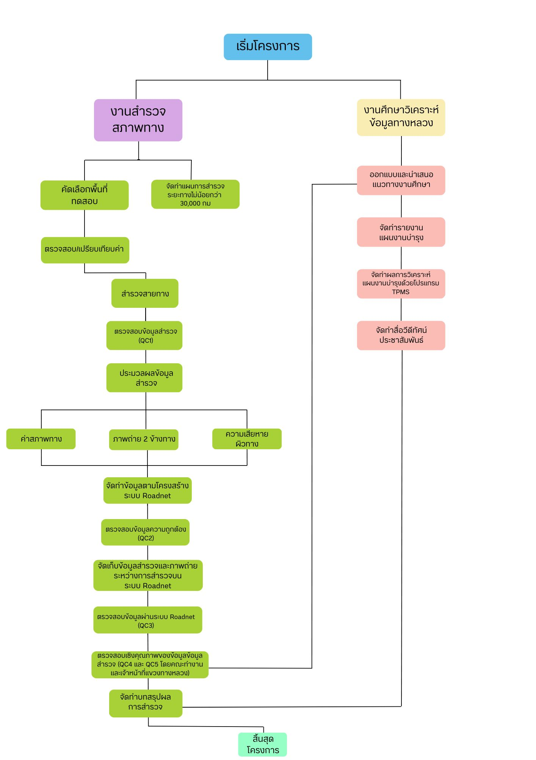
รูปที่ 2-1 ภาพรวมการดำเนินงานโครงการ

